**附件2 宾馆路线图**

本次论坛在湖北省武汉市华中师范大学举办，参会代表报到地点为华中师范大学桂苑宾馆，宾馆路线及交通情况参考如下：

1、乘飞机到达武汉天河国际机场，距宾馆约45公里

在机场乘坐机场大巴“武昌线”，至傅家坡长途客运站，换乘804（或715、538、703、518、518区、510、401、596、703通宵线、593）至广埠屯站。步行至华师北门（图1-2），乘坐校车（图1-3）至桂苑宾馆。或沿图1-1路线步行至桂苑宾馆。机场到宾馆全程打车大约110元，傅家坡长途客运站打车约15元。

2、乘坐火车到达武汉火车站

可在武汉火车站乘坐地铁4号线至中南路站，换乘地铁2号线至广埠屯站，从地铁A出口到华师北门（图1-2），乘坐校车（图1-3）至桂苑宾馆。或沿图1-1路线步行至桂苑宾馆。武汉火车站到宾馆全程打车大约45元。

3、乘坐火车到达汉口火车站

可在汉口火车站乘坐地铁2号线至广埠屯，从地铁A出口到华师北门（图1-2），乘坐校车（图1-3）至桂苑宾馆。或沿图1-1路线步行至桂苑宾馆。汉口火车站到宾馆全程打车大约55元。

4、乘坐火车到达武昌火车站

可在武昌火车站乘坐地铁4号线至中南路站，换乘地铁2号线至广埠屯，从地铁A出口到华师北门（图1-2），乘坐校车（图1-3）至桂苑宾馆。或沿图1-1路线步行至桂苑宾馆。武昌火车站到宾馆全程打车大约20元。

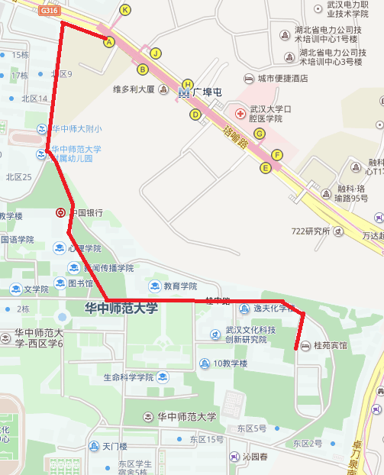

**图1-1 华师校园内路线图**

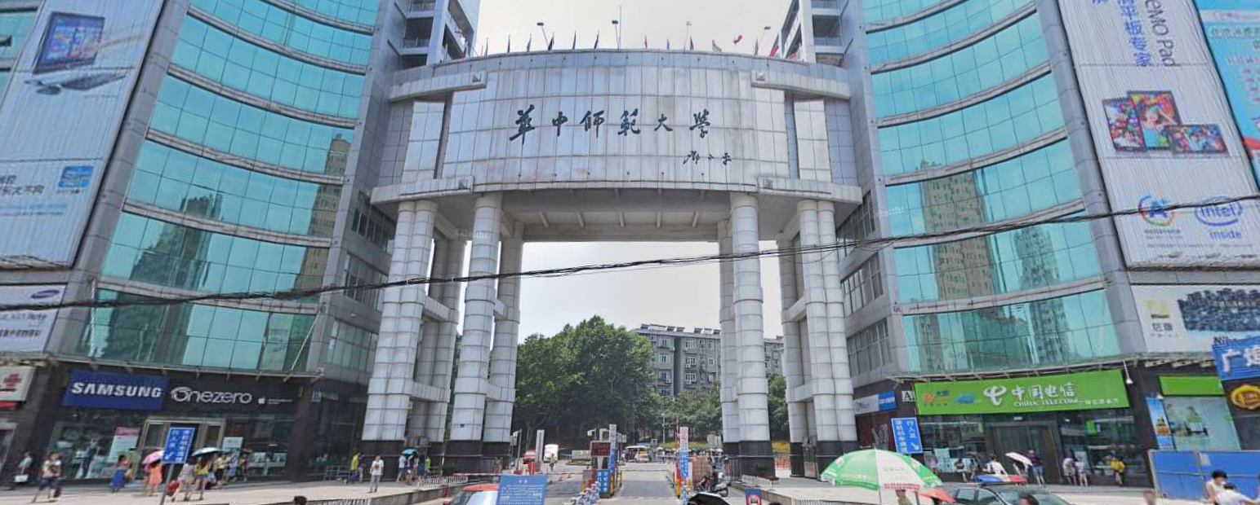

**图1-2华中师范大学北门**

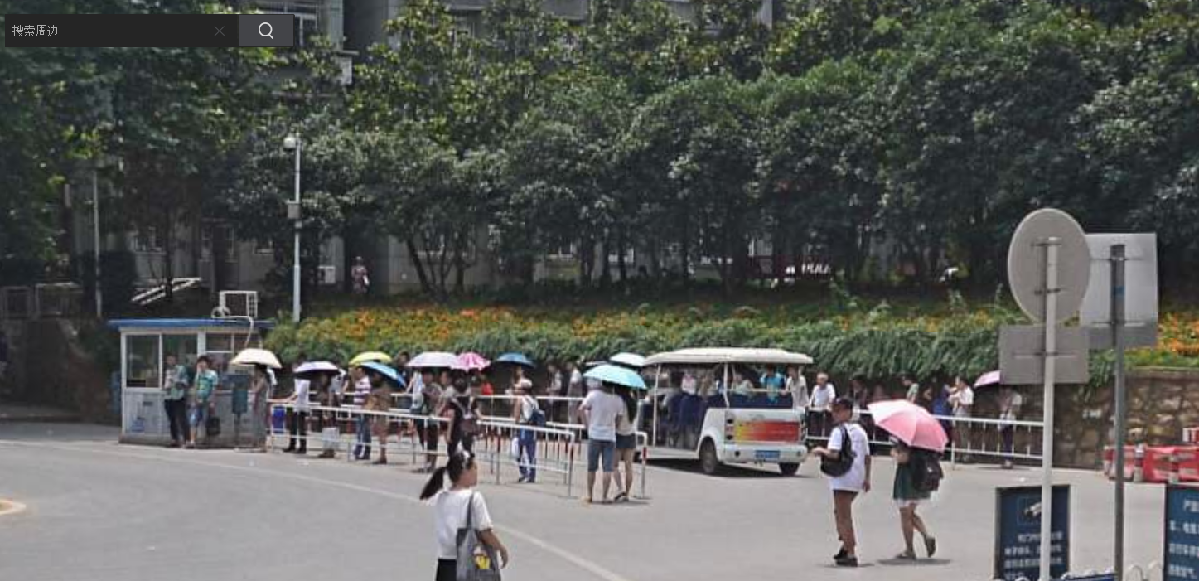

**图1-3校车排队等候处**